常州市滨江中学数学组活动记录表
活动时间：2019年9月24日
活动地点：丽华中学
活动参与人员：数学组九年级教师
活动具体内容（附照片文字）：

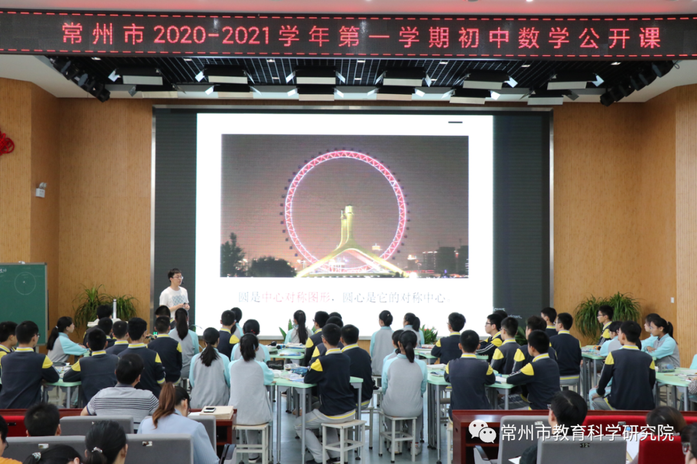
参加市教研活动《赏析最美曲线 探究奇妙性质》

9月24日，常州市九年级数学教研活动在常州市丽华中学五楼报告厅。本次活动由初中数学教研员杨波老师主持，参加人员为初中九年级数学教师。整个活动主要包括了公开课展示和专题讲座。常州市丽华中学青年教师丁一清以《2.2圆的对称性（1）》为题，进行教学展示。整节课以丽华中学“赏识课堂”为理念展开，有课前导学的预习单，课中主学的任务单，同时还布置了课后再学的作业单。课堂围绕圆的旋转不变性进行探究教学，研究圆中圆心角、弦、弧的等量对应关系，并由此展开应用教学。期间有学生间积极的互动交流，也有师生间精彩的问答对话，更有学生上台严谨的推理分享。潘建明校长名师工作室成员、新北区吕墅中学的郑金华老师对这节课多角度进行点评和建议，并作了《赏析最美曲线--对圆的教学的几点思考》的讲座。郑老师从课标要求、中考考情、教学建议、课例欣赏四个方面娓娓道来，分析过程细致全面，特别是结合了自己在工作室的课例，给大家在后续圆相关内容的教学过程提供了实用而有效的建议。
记录人：吴华英
日 期：2020年9月24日

